الفصل الأول
تاريخ الحركة الكشفية
أولا: تاريخ الحركة الكشفية الدولية:
ثانيا: تاريخ الحركة الكشفية في الدول العربية
- جمهورية العراق:
- جمهورية مصر العربية:
- الجمهورية اللبنانية:
- الجمهورية العربية السورية:
- دولة فلسطين:
- جمهورية السودان:
- الجمهورية التونسية:
- مملكة البحرين:
- مملكة البحرين:
- سلطنة عمان:
- المملكة المغربية:
- دولة الكويت:
- المملكة العربية السعودية:
- الجمهورية اليمنية:
- الجمهورية الليبية:
- دولة قطر:
- دولة الإمارات العربية المتحدة:
- المملكة الأردنية الهاشمية:

تاريخ الحـركة الكشفية

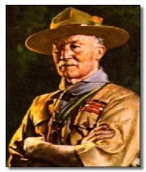

الفصل الأول

تاريخ الحركة الكشفية
أولا: تاريخ الحركة الكشفية الدولية:
إن الحياة الكشفية قديمة قدم التاريخ نفسه، إذ ظهرت منذ وجد الإنسان على الأرض عندما أستغل البيئة المحيطة به بما يحقق حاجاته اليومية، فصنع الفؤوس والمطارق والسكاكين من شظايا الأحجار وأغصان الأشجار، وبنى مساكنه فوق الأشجار مستعملا الألواح والعصي والأشجار بربطها بألياف من جذور النباتات.
ومع تطور الحضارات وتوسع مدارك الإنسان وابتكاراته، لكنه بقى معتمدا على البيئة وقام بتكيفها لتحقق متطلباته الحياتية. فبدلا من النوم على الأرض قام بصنع سريراً من أغصان الأشجار والحبال، وهكذا.... .
أما الإنسان العربي فقد كان له مع البيئة علاقة عميقة وهو يغور في الصحراء المترامية، مواجهاً قسوتها، متحملاً شغف العيش فيها، منتقلاً وراء الكلأ وعيون الماء... وكان لهذه الحياة الشاقة الأثر الكبير في حياته... فكان بيته عبارة عن خيمة يحملها متى ارتحل وينصبها أينما حل. وكانت القبائل العربية ترسل فرقاً كشفية تستكشف الطرق معتمدة على أثار الأقدام والكثبان الرملية، ومواقع النجوم... كما أنهم كانوا يرسلون أبناءهم إلى البادية ليتعلموا الفروسية وتتبع الأثر والاسترشاد بالظواهر الطبيعية في تحديد طرق سفرهم. فضلاً عن تعودهم على العيش الصعب وخشونة الحياة، فينشئوا رجالاً أشداء وفرسان صناديد يذودون عن حمى القبيلة ضد الأعداء، ويوفرون لهم الطعام والشراب، معتمدين على ما تعلموه من فنون القنص والصيد بملاحظة ما يشاهدونه من ريش الطيور وآثار أقدام الحيوانات وأنواعها.
وظلت القبائل العربية تنهج هذا الأسلوب حتى جاء الإسلام فازدادت أهمية التدريب، وأصبح الشباب والفتية المتدربون المكانة المرموقة في قيادة جيوش الفتوح الإسلامية وظهر منهم أبطال ذوو عبقرية فذة أذهلت العالم بما حققته من إنجازات خالده على مدى الدهر، ويشير التأريخ لهم بالبنان.
وقد انتشرت حركة تدريب الفتيان بانتشار الدين الإسلامي في آسيا وأفريقيا وأوربا .... ولم يكن الأمر مقتصراً على الأولاد فقط بل أن الفتيات كان لهن نصيب في هذه الحركات اذ كان يتم تدريبهن على فنون الطهي والخياطة وإسعاف الجرحى ومساعدة المحاربين.
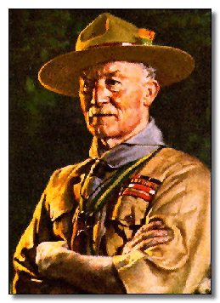
إن تأسيس الحركة الكشفية لم يكن وليد الصدفة، بل هي تلبية لحاجة وضرورة المجتمع الدولي آنذاك وخصوصاً مناداة علماء التربية بالنظريات التربوية الحديثة، وهذا الذي أدى إلى انتشارها في كافة أنحاء العالم، رغم أن مؤسسها لم يكن ينوي أبراز ذاته، ولكنه أطلق فكرته في إطار زمانه ومتطلبات مجتمعه، وهو بذلك سبق عصره بكل معنى الكلمة، إذ كانت له رؤى تتعدى الصفات الخاصة به ككشاف إلى حاجات المجتمع الذي يحيط به، ولذا اختار( بادن باول) حياة الغابات حباً في الطبيعة والعراء، ولإيمانه بفائدة العيش والنشاط في الهواء الطلق، وهي ليست دعوة للإنفلات والكسل، بل هي عملية تمرين للتعرف على الطبيعة في أمور العيش والنمو والبناء ضمن الإطار الاجتماعي، في البداية وقبل الحديث عن تطور الحركة الكشفية عالمياًنلقي الضوء على مؤسسها الأول وهو اللورد روبرت ستيفنسون سميث بادن باول.
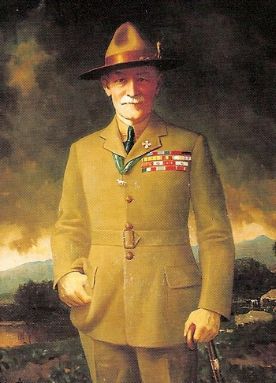
ولد روبرت بادن باول في22 فبراير سنة 1857م بلندن عاصمة بريطانيا، أبوه بروفسور في جامعة أكسفورد توفى وعمر بادن ثلاث سنوات.دخل المدرسة وكان مولع بالنشاطات المدرسية والرياضية وبالرسم والسفرات. بعد أن أكمل دراسته شجعه الدكتور براون مدير المدرسة بدخوله السلك العسكري وتم ذلك بقبوله برتبة ملازم في فـــــــــــــــــــــــوج خياله الثالث عشر.
لقد تمكن بادن باول أثناء خدمته في إفريقيا, من اختبار فائدة الفتيان الصغار أثناء الدفاع عن مافيكنغ عامي 1889م و1900م، ومافيكنغ هي واحدة من تلك المدن القائمة في سهول أفريقيا الجنوبية الفسيحة. سارع بادن إلى توزيع حامياته
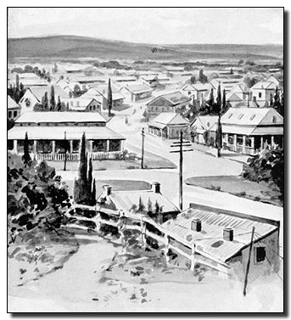
على المراكز التي كانت بحاجة إلى الحماية وكانت مؤلفة من سبعمائة رجل، أضطر إلى تجنيد رجال المدينة وعددهم ثلاثمائة للدفاع على مكان يبلغ محيطه ثمانية كيلومتر ويضم ستمائة امرأة وطفل من الجنس الأبيض وسبعة آلاف مواطن من الجنس الأسود وكلما قتل عدد من رجال المدينة ازدادت الأعباء على البقية. مدينة مافيكنغ
وفي عام 1905وعندما كان قائد الجيوش البريطانية (روبرت بادن باول) يحاول فك الحصار عن سرية صغيرة من جيشه كانت محاصرة من قبل قبائل البويرفي جنوب أفريقيا,لاحظ أنهم يستخدمون الأحداث في بعض الأعمال التي تحتاج إلى نشاط وخفة حركة أكثر من احتياجها إلى تمرين مثل الحراسة ونقل الرسائل، وتبادل المعلومات وهم فوق الأشجار مستعملين الأعلام الملونة... أعجب بادن باول بهذه الممارسات وقرر أن يقلد الأولاد البوير, بجمع فتيان المدينة الصغار بتدريب الفتيان وينظم منهم وحدة صالحة ونافعة مثل تبليغ الأوامر وحمل التعليمات والقيام بأعباء الحفر والخدمة العامة مما كان له كبير الأثر في مساعدة الكتيبة في فك الحصار عن القرية الذي استمر سبعة أشهر.
لقد انتهت مهمة روبرت بادن باول، كقائد عسكري برتبة لواء حينما أحيل على التقاعد في 10 حزيران 1907م ليتفرغ لدوره المقبل في الحيــاة المدنية.إذ التقى برجلين كان لهما تأثير على الحركة الكشفية في المستقبل.
الأول هو: سميث رئيس فرقة الفتيان البريطانية، وهو تنظيم شبه عسكري بملامح مستوحاة من المسيحيين يضم أربعمائة ألف عضو.
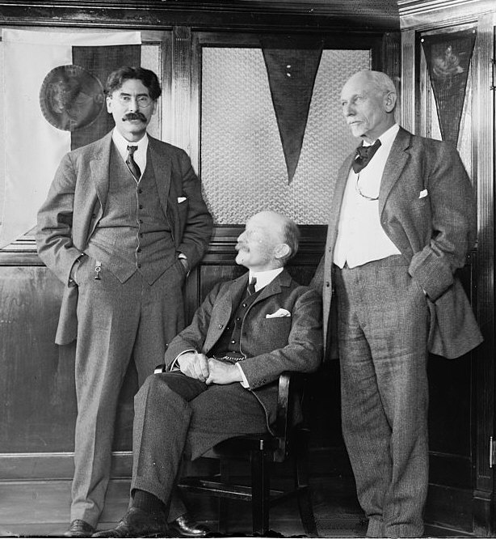
الثاني هو: أرنست توبسون من أوائل علماء البيئة في العصر الحديث، وهو يعرف الكثير عن الحيوانات والنباتات في الغابات الأمريكية، فأنشأ برنامجاً للشباب استوحاه من أعمال ومعيشة الهنود في الغابات.
وقد استفاد روبرت من تجربة هذين الرجلين في اعتماد تربية جديدة مكتسبة من واقع الحياة تقوم على الطبيعة والهواء الطلق والاعتماد على النفس وتطوير المواهب عند الشباب.
وفي عام 1907 قام بتدريب فرق من الفتيان على بعض الإسعافات الأولية والدفاع المدني عند إقامة مخيم تجريبي في إنجلترا خلال الأيام التسعة الأولي من شهر أغسطس في جزيرة براونسي وشارك فية 20 من الفتيان، وبعد نجاح الفكرة قام بتوسيع الفئة العمرية فضم الأشبال.
بدأ بادن باول في نشر فكرته بعد نجاح مخيمه في براونس فعرض عليه أحد رجال الأعمال (أرثر بيرسون) في تمويل جولة يحاضر فيها في أنحاء المملكة المتحدة بهدف شرح ما يسمى (بالمشروع الكشفي)، ووضع بيرسون مقرا تحت بادن باول، واتفق على إصدار مجلة شهرية تحت اسم فتيان الكشافة (Scouting Boys) التي صدرت في 18 نيسان 1908م (لندن)، وشارك بادن باول في زاوية فيها حتى وفاته سنة 1941م.
وكان من بين كتبه التي ساعدت على نشر الكشافة هو كتاب (فتيان الكشافة)، كشف فيها طرقا جديد لتدريب الأولاد تؤهلهم أن يكونوا مواطنين صالحين بتكوين شخصية سليمة، وقد وضع أمامهم المثل السامي مثل الأيمان بالله وخدمة الوطن والإنسانية وذلك عن طريق الألعاب وفعاليات ترفيهية تمارس في الهواء الطلق والعراء. وكمية كبيرة من الأعمال والأشغال المتنوعة والتجارب العلمية والنصائح المبسطة ليصبحوا أكثر صحة وقدرة في تدبير الأمور كل هذا بلغة مبسطة موجهة إلى الشباب مباشرة دون وسيط.ومستندة على كُتُبِه العسكرية السابقة، بالتأثيرِ ودعمِ فريدريك روسل بيرنهام (رئيس الكشّافين في أفريقيا البريطانية). وقد ترجم هذا الكتاب إلى لغات عديدة أسهمت في نشر أفكار بادن باول في مختلف أنحاء العالم.
وفي عام 1909 جاءت فكرة إقامة تجمع على مستوى وطني للتسلية والدلالة أمام الجمهور كيف أصبحت فكرة بادن باول بعد سنتين من إطلاقها، ولبى النداء أكثر من عشرة آلاف شاب قدموا في (كريستال بالاس) في لندن عرضا لإمكاناتهم الكشفية. حينها فوجئ بادن باول بمشاركة مجموعه من الفتيات في المخيم الكشفي بلا سابق دعوة. ونظرا لشدة حماسهن اضطر إلى تشكيل فرقة للمرشدات برئاسة أخته (اكس بادن باول) ... ثم انتشرت الحركة الكشفية لتشمل معظم دول العالم.
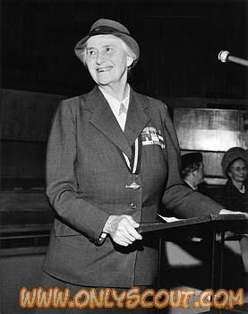
وفي عام 1910, بدأت منظمة جديدة (المرشدات)، أُنشِأتها أخت بادن باول للبنات (دليل حورية ومرشدة وفتاة كشافة ودليل حارس). بعد ذلك تم أنشاء فرق للفتيات بمساعدة زوجة بادن باول وأخته. بقي بادن باول وزوجته متراسين الحركة الكشفية حتى مماته.
فقد اكتشف الشباب لذة التربية الذاتية دون أي ضغط أو عقاب. مقابل النجاح الذي حققته الكشفية. ظهر الحاسدون من كل نوع، فظهرت تهم ألصقت بالكشفية انذاك، فالتيار البريطاني أخذ يتهم بادن باول وأصدقاءه بمحاولة الرجوع بالشباب في بريطانيا إلى الأفكار المحافظة لمصلحة النظام السياسي الفاسد، والمحافظون دورهم اتهموا بادن باول بالاشتراكية استنادا إلى البند الرابع من قانون الكشافة الذي ينص على (أن الكشاف صديق الجميع وأخ لكل كشاف آخر مهما كانت مكانتهم الاجتماعية). وكذلك واجهت الكشفية معارضة قوية داخل الكنائس تحت عنوان (غياب الهدف الديني في الكشفية)، ولتأكيد هذه الفرضية أثيرت قضية تخصيص صفحتين فقط من أصل ثلاثمائة في كتاب (الكشفية للشباب) لمعالجة الطابع الروحي للتربية الوارد تفصيله في الكتاب من موضوع (الواجب نحو الله) في الوعد الكشفي. وفي وجه المحاولات الحكومية والكنسية، بدأ مؤسس الحركة الكشفية يبشر بالاستقلالية منعا لامتصاص الحركة لإبقائها قادرة على الحياة. والمشاكل التي واجهت الكشفية في بدايتها هي أمر طبيعي. فكل مجتمع نجده يقف موقف المعارض أو الحذر من كل دعوة جديدة حتى يتبين موقفها بوضوح، وفي هذا الوقت كان هم بادن باول وأصدقائه معرفة أين هم من التطور الكشفي. لأن الكثير من الحكايات غير الموثقة كانت تصل إلى مسامعهم عن نشاطات تمارس تحت علم الكشفية، لذا دعا في صيف عام 1913م لإقامة أول مخيم دولي في برمنجهام، ولاقى هذا التجمع نجاحا باهرا وكبيرا حيث لبى الدعوة ثلاثون ألفا من الشباب معظمهم من المملكة المتحدة والبلاد التابعة لها بالإضافة إلى شباب من الصين والنمسا وهنغاريا وألمانيا وأسبانيا وإيطاليا وهولندا وفرنسا وبلجيكا والنرويج والسويد وأمريكا، وتمتع الجميع بمشاهدة النشاطات المتنوعة والمتعددة كما عرضت بعض الأعمال اليدوية مثل: النجارة والسباكة والكهرباء وخياطة وتصليح الثياب والأحذية وغيرها من المهن، هذا بالإضافة إلى الألعاب الرياضية كالدراجات والمصارعة والجمباز وغيرها.
أقيم أول تجمع عالمي للكشافة في 30 تموز عام 1920م في المملكة المتحدة شاركت فيه 36 دولة يتحدثون (18 لغة) واعتبر هذا الحدث أول إعلان عن اتجاهات الحركة الكشفية نحو السلام وأعلن عن اعتبار بادن باول رئيسا لكشافة العالمية. وتأسس المكتب الدولي للكشافة والمرشدات وأصبح مقره في لندن برئاسة السير (روبرت بادن باول) وزوجته الليدي (اوليف بادن باول).وقد انتشرت الكشافة بعد ذلك في جميع أنحاء العالم بين الحربين العالمتين فيما عدا الدول الشيوعية حيث حظر نشاطها. والجدير بالذكر أن فكرة الحركة الكشفية لها أهداف تربوية، وسميت الكشافة بهذا الاسم من الكشف؛ لأن الغاية من الكشفية هي اكتساب القيم؛ وتحصيل الأخلاق الحميدة؛ والتربية الصالحة.
تستخدم الحركة برنامج تعليمِي يعتمد على النشاطات العملية في الهواء الطلق، من ذلك إقامة المخيمات، فنّ عمل الأخشاب، الألعاب المائية، السفر على الأقدام، التجوال، والألعاب الرياضية. خاصية الحركة المعترف بها هي زيّ الكشفي الرسمي، بنية إخفاء كلّ اختلافات المقامِ الاجتماعي وتحقيق المساواة، مع وشاح الرقبة وقبعة. تتضمّن الشارة الموحّدة المُتميّزة شعار الكشافة، بالإضافة إلى شارات الاستحقاق والرقع الأخرى.
في عام 2007، قدر عدد الكشَّافة بأكثر من 38 مليون عضو في 216 بلد. الإتّحادين الأكبر هما المنظمة العالمية للحركة الكشفية (دبليو أو إس إم)، للأولاد فقط ومنظماتِ مختلطة كالجمعية العالمية للمرشدات وفتيات الكشافة (Wagggs). تلك السنة صادفت الذكرى المئويةَ للكشَّافة حول العالم، وخطّطتْ المنظمات للاحتفال بالحدث.
ثانيا: تاريخ الحركة الكشفية في الدول العربية:
بدأت الحركة الكشفية في كل من العراق ولبنان وسوريا فلسطين ومصر عام 1912م. دعت كشافة سوريا قيادات الحركة الكشفية العربية إلى الاشتراك في مخيم أقيم في بلودان بسوريا عام 1938 بغرض لم شمل الشباب العرب وجمع كلمته وتوثيق الصلة بين اكبر عدد ممكن من الكشافين، وقد حضر إلى هذا المخيم قيادات من العراق وسوريا وفلسطين ومصر ولبنان ولم يكن أول لقاء كشفي عربي سهلاً...إذ كانت الدول العربية تمر بظروف قاسية في ذلك الوقت.
وفى المؤتمر الكشفي العالمي الرابع عشر في ليشتنشتين عام 1953 أبدت كشافة سوريا استعدادها لتنظيم المخيم الكشفي العالمي الثامن عام 1955 غير أن وفد إسرائيل اعترض على ذلك بحجة عدم استطاعته دخول البلاد العربية..وأيدت بعض الدول المتعاطفة مع إسرائيل هذا الاعتراض. ونظراً لشعور الوفود العربية بعدم استطاعتها تنظيم مثل هذه المخيمات الدولية فقد بدأت تفكر جدياً وبحماس في إعداد لائحة تمكن من إقامة مخيم كشفي للدول العربية، وفى مارس عام 1954 أعدت لائحة، وعرضت على مجلس جامعة الدول العربية فاقرها المجلس في الدورة ال 21، وتحققت أمنية قادة الكشافة العرب.
وقد عقد المؤتمر الأول بالزبدانى (سوريا) في صيف عام 1954 وفيه تم تشكيل اللجنة الكشفية العربية. ثم أقيم المؤتمر الثاني في أبوقير بمصر صيف عام 1956، وتم فيه إعادة تشكيل اللجنة الكشفية العربية وإنشاء المكتب الكشفي العربي.
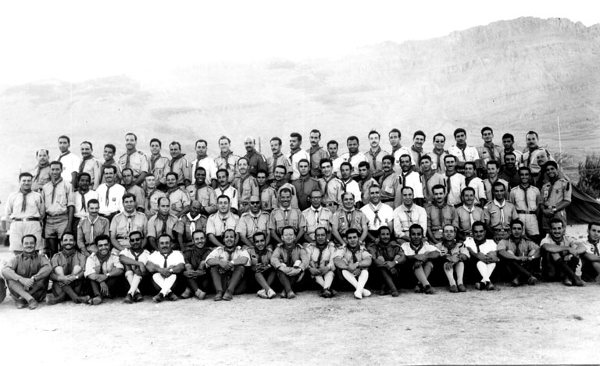
- جمهورية العراق:
دخلت الحركة الكشفية إلى العراق إبان الحكم العثماني وكانت مقتصرة على بعض الفرق الكشفية المدرسية في بغداد، ومنها انتقلت إلى سائر المناطق بالعراق بدافع رغبة الشباب في الانطواء تحت رايتها, وقد حظيت الحركة في بدايتها بكثير من التشجيع حتى بلغت درجة مناسبة من الإعداد فنظمت برنامجاً للرحلات والزيارات للأقطار الشقيقة, إذ تشكلت أول فرقة كشفية في مدرسة السلطانية عام 1915م. واعتبرت هذه الفرقة بداية الحركة الكشفية في العراق. ولم تكن الحركة نشيط ومنتظمة آنذاك بسبب الحرب العالمية الأولى.
أما بعد الحرب وبالتحديد عام 1918م إذ وضعت أسس التنظيمية في وزارة المعارف آنذاك حتى أصبح عدد الفرق الكشفية في بغداد فقط (17) فرقة مدرسية منها البارودية والحيدرية والفضل وباب الشيخ والكرخ ورأس القرية والكلدان الأهلية، وتوسع النشاط الكشفي حتى شمل كافة الألوية (المحافظات) العراقية، التي أخذت تمارس النشاط الكشفي على صعيد المحلي. وارتبطت كشافة العراق في مقر الكشافة البريطانية.
أقام أول مخيم كشفي تدريبي لمعلمي الكشافة في 22 آب عام1925م في منطقة الجادرية شارك فيه (25 معلما كشفيا) من جميع إنحاء العراق ولمدة ثلاثة أسابيع وكان آمر المخيم السيد جميل الراوي.
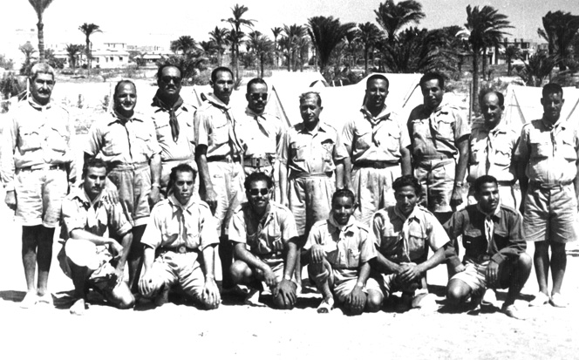
وفي صيف عام 1927 افتتح المخيم التدريبي الكشفي دورة الثانية وقد اشترك فيه ضباط الدورة الأولى في الجيش العراقي لدراسة فن الكشافة.
وعلى صعيد الدولي فقد شارك العراق بالمؤتمر الكشفي الدولي الذي أقيم في لندن عام 1929م.
أما في فترة الثلاثينات من القرن الماضي فقد أقيم التجمع الكشفي في ملعب الكشافة. وفي بداية الأربعينيات أصاب الحركة شيء من الفتور جراء عوامل كثير من بينها الحرب العالمية الثانية. وفي سنة 1949م شعرت وزارة المعارف أن هذه الحركة التربوية التوجيهية لا بد أن يعاد تنظيمها, فأوعزت إلى مديرية التربية البدنية بإقامة الدورات التحضيرية للقادة فأوفدت عشرة مدرسين إلى مركز التدريب الدولي بإنجلترا وبعد حصولهم على الشارة الخشبية عادوا إلى أرض الوطن وبدءوا بتنظيم دورات تدريبية للقادة, وشرعوا بتأليف فرق نموذجية في بغداد ومنها انتشرت في باقي المناطق.
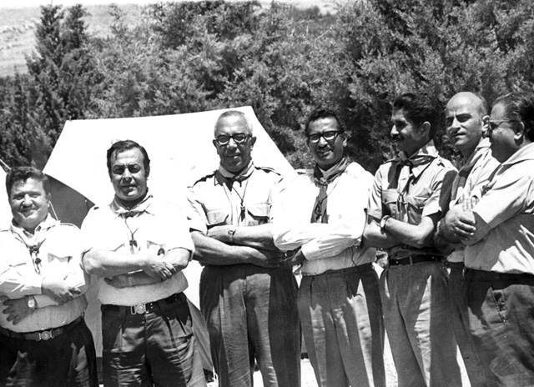
وقد شارك العراق في المخيم العربي الأول الذي أقيم في سوريا (مخيم الزبداني) عام 1954م. وتم انضمام العراق إلى المكتب الكشفي الدولي عام 1956م. وتم تشكيل المجلس الأعلى للكشافة العراقية عام 1965 م. وتشكيل المجلس الأعلى للمرشدات العراقيات عام 1970م. بعد ما شاركن في المخيم والمؤتمر العربي الأول للمرشدات عام 1966م المقام في لبيا.
استضاف العراق المخيم والمؤتمر العربي العاشر في الموصل (غابات الحدباء) عام 1972م. وفي تاريخ 17/4/ 1984م تم إلغاء نظام مجلسي الكشافة والمرشدات وتشكيل مجلس الكشافة والمرشدات العراقي.
- جمهورية مصر العربية:
يرجع الفضل في إدخال الكشفية في مصر عام 1914م إلى الأمير عمر طوسون، الذي شكل بعض الفرق الكشفية في الإسكندرية، ويعتبر عام 1918م هو بداية انتشار الحركة في مصر عندما نظمت إحدى الجاليات الأجنبية احتفالاً في حديقة الأزبكية، حيث لفت الأنظار ما قامت به الفرق الكشفية من استعراضات وألعاب حازت إعجاب المدعوين، وكان من بينهم القيادات المسؤولة عن تربية الشباب الذين سعوا إلى إنشاء بعض الفرق الكشفية، وبالفعل تم تشكيل أول فرقة للكشافة في المدرسة السلطانية (مدرسة الخديوي إسماعيل الآن) ولم تمض عدة أيام حتى تم إنشاء فرقة أخرى بالمدرسة الخديوية ثم بمدرسة عابدين ثم السعيدية والتوفيقية .. الخ. وفي عام 1920م أنشئت أول جمعية للكشافة سميت جمعية الكشافة المصرية، وعين رئيساً لها محمود شكري باشا ناظر الأوقاف الخاصة في ذلك الوقت، وقامت الجمعية بإيفاد بعض القادة لمركز التدريب بجلويل بارك بإنجلترا، كما قامت الجمعية بدعوة ((بادن باول)) مؤسس الحركة لزيارة مصر وقد لبى الدعوة وأقيم له مهرجان كشفي كبير يعتبر أول مهرجان يقام للحركة الكشفية بمصر، وتم الاعتراف بالكشافة المصرية دولياً في المؤتمر الكشفي الدولي الذي أقيم في باريس عام 1922م.
- الجمهورية اللبنانية:
كان الشيخ محمد توفيق الهبري وهو رجل أعمال وبر وصلاح (ولد سنة 1289هـ وتوفي سنة 1374هـ) يستضيف في جناح خاص أعده بجوار داره في عين المرية ببيروت رجال الدين والعلماء وطلاب العلم من كل البلدان. ونزل في داره سنة 1328هـ ثلاثة شبان أتوا من الهند إلى بيروت لتحصيل العلم في الكلية السورية الإنجيلية أحدهم اسمه / محمد عبد الجبار خيري. وقد نادى الشيخ الهبري في ذلك الحين بتأسيس مدرسة علمية تربوية تكون نواة لجامعة إسلامية وكان ذلك في سنة 1327هـ وسميت (دار العلوم) وتولى رئاستها الأستاذ/ محمد عبد الجبار خيري. وفي سنة 1331هـ سافر عبد الجبار خيري إلى أوربا على نفقة دار العلوم للتخصص في مجال التربية والتعليم، وفي أثناء إقامته في لندن استرعت إنتباهه نشأة الحركة الكشفية التي كان بادن باول قد أسسها في عام 1327هـ فاستهوته وأعجب بتعاليمها، وعندما رجع إلى بيروت أسس أول فرقة كشفية في المدرسة سنة 1322هـ باسم الكشاف العثماني. وتعتبر هذه الفرقة هي الأولى في الوطن العربي، ولما قامت الحرب العالمية الأولى توقف نشاط الحركة, ثم أعيد تجديدها بعد الحرب عام 1920م، واستمرت في التوسع حتى تكونت نواة الكشاف السوري وهو الاسم الذي استبدل بالكشاف العثماني حيث أن سوريا ولبنان في ذلك الوقت يشكلان بلداً واحداً هو سوريا، واتخذت مقراً لها جمعية المقاصد الخيرية الإسلامية في بيروت، وفي عام 1921م عمت الحركة الكشفية المدن اللبنانية، وفي عام 1924م اعترف المكتب العالمي بالحركة الكشفية في سوريا ولبنان، وفي عام 1928م انفصلت كشافة سوريا عندما انتقل عبد الكريم الدندشي إلى دمشق وكون فرقة كشفية سورية، وفي عام 1930م أقيم أول مخيم كشفي كبير في غابة الشبانية (لبنان) واشتركت فيه فرق من لبنان وسوريا وتقرر في هذا المخيم الاشتراك في المؤتمر الكشفي العالمي في فينا (النمسا). وفي عام 1943 أعيد تشكيل الفرق الكشفية في لبنان بعد فصلها عن سوريا، وفي عام 1943 عاد الاتحاد الكشفي اللبناني لاستئناف نشاطه، وأعيد الاعتراف العالمي باتحاد كشاف لبنان في عام 1947، وفي عام 1961 صدر اعتراف رسمي بالاتحاد الكشفي اللبناني الجديد وذلك بموجب المرسوم الرسمي رقم 392 وفي نفس العام من شهر نوفمبر تم تشكيل الاتحاد الجديد الذي يضم كل الجمعيات الكشفية في لبنان.
- الجمهورية العربية السورية:
بدأت الحركة الكشفية في سوريا عام 1912م, ثم توقفت عن نشاطها خلال الحرب العالمية الأولى, ثم عاودت نشاطها وجرى تكوين الفرق الكشفية عام 1919م, وفي عام 1922م انتشرت الحركة الكشفية في المدارس الابتدائية الرسمية, وفي عام 1924 تم الاعتراف العالمي بالكشافة السورية, وفي عام 1934م انتشرت الحركة الكشفية بين صفوف الطلاب والعمال, وكانت معظم الفرق الأهلية مرتبطة بالكشاف المسلم في بيروت, أما فرق المدارس الرسمية فكانت تعمل باسم (كشاف المعارف), وفي عام 1935م توقفت الحركة الكشفية في سوريا عن العمل بشكل ظاهري بسبب القرار الذي أصدره المفوض السامي الفرنسي في ذلك الحين عقب إقامة مخيم الكشاف المسلم في دمشق لفرق الكشافة في لبنان وسوريا. وفي عام 1936م عادت الحركة الكشفية إلى نشاطها وتم تشكيل الفرق على أساس تنظيم جديد وأصبحت الحركة في سوريا منظمة أهلية واحدة, وتكونت أول لجنة تنفيذية عليا برئاسة الدكتور رشدي, وفي عام 1947 صدر المرسوم الجمهوري رقم 46 بتاريخ 5/1/1948م بالنظام الأساسي لكشاف سوريا الذي مازال مطبقاً حتى الوقت الحاضر, وفي منتصف شهر آب عام 1949م تم تسجيل كشاف سوريا في المكتب الدولي، وفي عام 1951م انتخب السيد على الدندشي نائب رئيس جمعية كشاف سوريا عضواً في اللجنة الكشفية العالمية تقديراً لمكانة سوريا في الحركة الكشفية الدولية.
- دولة فلسطين:
بدأت الدعوة لتأسيس الكشافة في فلسطين عام 1912م ولكن توقف نشاطها بسبب قيام الحرب العالمية الأولى، وفي عام 1918م تم تشكيل أول فرقة كشفية بفلسطين في مدرسة سان جورج بالقدس, وتوقف نشاطها بسب نشوب الحرب العالمية الأولى, ثم أنشئت سنة 1919م فرقة بالمدرسة الرشيدية بالقدس وفرقة روضة المعارف في القدس عام 1920م, ثم تكونت فرقة كلية النجاح الوطني في نابلس عام 1921م, ثم تكونت فرق كشفية في حيفا ويافا والناصرة وغزة وغيرها من المدن حتى تكونت جمعية الكشاف العربي الفلسطيني، وتم تشكيل المجلس الأعلى برئاسة الأستاذ فوزي محيي الدين النشاشيبي, وقامت تلك المجموعات بنشاط كشفي فعال نالت به الاعتراف رسمياً من المكتب الكشفي العالمي عام 1945م الذي لم يدم طويلاً حيث سحب هذا الاعتراف رسمياً من المكتب الكشفي العالمي عام 1945م أعقاب الحرب. واستمرت الحركة في تطور متصاعد حتى نشوب حرب فلسطين, وبعد توقف عاد النشاط حيث انضمت فرقة الضفة الغربية لجمعية الكشاف الأردني, وفرق قطاع غزة استمر العمل بها بشك عادي, وفي لبنان شكل الفلسطينيون جمعية الكشاف العربي الفلسطينيون وفي سوريا عمل الفلسطينيون من خلال كشاف سوريا, كما ساهمت الحركة الكشفية الفلسطينية بعد حرب عام 1948م في أغلب المخيمات والمؤتمرات الكشفية العربية ولم تنقطع مشاركتها في الأنشطة التي تقعدها المنظمة الكشفية العربية منذ إنشائها وحتى الآن حيث سجلت عربياً في عام 1956م.
- جمهورية السودان:
نشأت الحركة الكشفية بالسودان عام 1916م عندما كون مستر جاكسون الذي كان موظفاً بمصلحة السكة الحديد السودانية أول فرقة كشفية بمدينة عطبرة, ومنذ ذلك التاريخ أخذت الحركة تنتشر, وكان الكشافون السودانيون يعملون إلى جانب الكشافين الإنجليز ويشغلون الوظائف الهامة تدريجياً, وفي عام 1930م تكون أول مجلس للكشافة السودانية برئاسة مدير المعارف ( إنجليزي) وأول سوداني يتولى رئاسة المجلس هو المرحوم عوض ساتي. وفي عام 1951 بدأت الجمعية الاشتراك في المحافل الخارجية, إلى أن كان عام 1954م فلم يبقى بريطاني واحد يشغل وظيفة هامة في الكشافة السودانية. وفي عام 1935م تأسست جمعية الكشافة السودانية, ويعد القائد المرحوم (سعيد محمد نور) أول سوداني يتولى منصب المنظم العام للكشافة السودانية, وتعد الكشافة السودانية عضواً مؤسساً في المنظمة الكشفية العربية حيث سجلت عربياً عام 1954م وقد تم الاعتراف العالمي بالكشافة السودانية عام 1922م ثم أعيد عام 1956م.
- الجمهورية التونسية:
بدأت تظهر الحركة الكشفية في تونس عام 1912م عن طريق فروع الجمعيات الكشفية الفرنسية والأجنبية, وابتداء من عام 1916م ظهرت مبادرات تونسية لبعث الحركة وطنيا فكانتً الأولى وقعت بصفاقس عام 1916م, أما المحاولة الثانية كانت بالعاصمة عام 1922م على يد الأخوين: الأمين بن مصطفى والبشير بن مصطفى الكاتبين بالعاصمة حيث كان لهما اتصالات متكررة بالشباب التونسيين المنخرطين بالجمعيات الكشفية الأجنبية حيث اطلعا على أهمية الكشفية في التربية, وتذمرا من تبعية الشباب التونسي للكشافة الأجنبية, وقررا العمل على تكوين جمعية تونسية وطنية, وفي عام 1932م برزت على يد السيد مصطفى الدالي فكرة تأسيس جمعية كشفية وطنية أطلق عليها اسم" الكشاف المسلم التونسي" وفي عام 1936م أخذت الجمعيات الكشفية تتعدد فتكونت أكثر من 16 جمعية ولكن لم تعمر طويلاً نظراً لضغوط الاستعمار وقلة الإمكانيات, وفي سنة 1957م غداة استغلال البلاد صدر أمر حكومي بحل كافة الجمعيات الكشفية وإدماجها في جمعية واحدة هي جمعية " الكشافة التونسية".

- مملكة البحرين:
نشأت الحركة الكشفية في البحرين عام 1927م حيث تأسست أول فرقة كشفية بمدرسة أبو بكر الصديق بمدينة المنامة أعقبها تأسيس فرقة أخرى بمدرسة الهداية. وفي عام 1953م عهد إلى مراقب التربية البدنية الإشراف على الحركة الكشفية بالبحرين, حيث حظيت باهتمام المسئولين وبإقبال العديد من الطلبة والمدرسين, على الانخراط في عضويتها الأمر الذي جعلها في تطور مستمر. وفي عام 1962م أصبحت البحرين عضواً في المكتب الكشفي العربي وشاركت في المخيمات والمؤتمرات والندوات والدراسات العربية على مختلف المستويات, وفي عام 1968 أصدرت حكومة البحرين قانون جمعية كشافة البحرين, وفي عام 1970م تم الاعتراف دولياً بكشافة البحرين وأصبحت عضواً في المكتب الكشفي العالمي.
- الجمهورية الجزائرية:
نشأت الحركة الكشفية في الجزائر عام 1930م, وعقد أول تجمع كشفي جزائري للمرحلة الأولى في يوليه عام 1938م, ثم كانت المرحلة الثانية التي استمرت طيلة الحرب العالمية الثانية والتي تميزت بتجنيد الشبيبة الجزائرية في الجيش الفرنسي مما أدى إلى الإعداد للتجمع التاريخي الذي ضم 450 من قادة حركة الكشافة الإسلامية الجزائرية في تلمسان بمساندة جميع الحركات السياسية والاجتماعية والثقافية في الجزائر تحت شعار "من جبالنا طلع صوت الأحرار ينادينا للاستقلال". وبعد الاستقلال تمكنت الحركة الكشفية من التسجيل عربياً عام 1962م.
- سلطنة عمان:
بدأت الحركة الكشفية عام 1932م في المدرسة السلطانية بمسقط, ونقل فكرتها إلى السلطنة الأستاذ إسماعيل بن خليل الرصاصي أحد المعلمين الفلسطينيين الذين كانوا يعملون في السلطنة, وقد كان نشاط الفتية قاصراً على ممارسة بعض أسس التخييم والرحلات الخلوية القصيرة ولم يكن هناك أي زي مميز لهؤلاء الأفراد حيث كان رداؤهم المعروف هو الزي العماني التقليدي مع ارتدائهم للمنديل الكشفي في بعض الأحيان وتواجدت الحركة الكشفية المتنوعة من رحلات ومعسكرات وحياة خلاء وحفلات السمر والفنون الشعبية, وتم كل ذلك بشكل غير نظامي أو مخطط. وفي عام 1975م أصدر جلالة السلطان قابوس بن سعيد المرسوم السلطاني السامي رقم 10/75 بتاريخ 1/3/1975م الخاص بقانون تنظيم الحركة الكشفية بالسلطنة وإنشاء الهيئة القومية للكشافة والمرشدات الذي يعتبر نقطة تحول في تاريخ الحركة الكشفية بالسلطنة, وفي عام 1977م تم الاعتراف العالمي بها.
- المملكة المغربية:
شهد عام 1933م ميلاد الفرق الكشفية في المغرب على أيدي نخبة من الشباب المتشبع بالروح الوطنية في كل من مدينتي الرباط وفاس، حيث ارتبط ميلاد الحركة الكشفية المغربية ببزوغ وإشراقه الفكر التحرري القومي إبان الاستعمار فكانت بهذا الابن الشرعي للحركة الوطنية المغربية ومن هنا انتشرت الحركة الكشفية في مدن أخرى كمراكش والدار البيضاء ومكناس وغيرها، وفي بداية الاستقلال انتشرت الحركة الكشفية انتشاراً واسعاً أدى بها إلى ممارسة أدوار طليعية في معارك بناء، والمساهمة في حملات محو الأمية وتوعية المواطنين. وفيعام 1958م تأسست الجامعة الوطنية للكشفية المغربية لتجمع شمل الكشافة المغاربة فيإطار يضمن لهم التمثيل الخارجي لدى الهيئات العربية والدولية، واعترف بها عالمياً عام 1961م.
- دولة الكويت:
يرجع تأسيس الكشافة الكويتية إلى عام 1936م حين تكونت أول فرقة كشفية قوامها 12 كشافاً في المدرسة المباركية, وكان من أبرز أفرادها الشيخ جابر الأحمد الجابر الصباح أمير دولة الكويت السابق, ثم توقف النشاط حتى عام 1951م إذ بدأت الحركة الكشفية تشق طريقها الصحيح بعد أن لاقت إقبالا كبيراً في نفوس الشباب حيث بلغ عددهم ذلك العام 311 كشافاً وشبلاً. وفي عام 1952م ازداد الإقبال على الانضمام للحركة الكشفية فقد شجعت الحكومة على نشرها والاهتمام بها إيماناً منها بمبادئ هذه الرسالة التربوية السليمة وبناء على ذلك تأسست مرحلة الجوالة ثم الكشافة البحرية عام 1953م ثم الكشاف المتقدم في عام 1962م, وقد أنشأت جمعية الكشافة الكويتية عام 1955م بتأييد من الدولة, وسجلت كشافة الكويت عربياً ودولياً في نفس العام.

- المملكة العربية السعودية:
بدأت الحركة الكشفية في السعودية عام 1942م, حيث تكونت أول فرقة كشفية في مدرسة تحضير البعثات في مكة المكرمة وكان لنشاط الفرقة أثره في نشر الحركة الكشفية بسرعة بين المدارس وما أن تحولت مديرية المعارف إلى وزارة في عام 1373هـ حتى أنشئ فيها إدارة للتربية الرياضية والاجتماعية وكان من اختصاصاتها العمل على نشر الحركة الكشفية بمدارس المملكة, وفي عام 1375هـ صدرت أول نشرة لتنظيم الحركة الكشفية في المدارس الثانوية والمعاهد العلمية, وفي عام 1376هـ أصدرت إدارة التربية الرياضية والاجتماعية تعميماً بنشر الحركة الكشفية في المدارس الابتدائية حيث بدأ فيها تشكيل فرق الأشبال.ثم زادت أهمية الحركة الكشفية فأنشئت جمعية الكشافة العربية السعودية بموجب المرسوم الملكي رقم 22 في العام 1381هـ واعتبارها كمنظمة ذات شخصية اعتبارية، وتلا ذلك تسجيل الجمعية عربياً عام 1960م، وفي العام 1963م سجلت عالمياً، وقد تبنت الجمعية في مسيرتها أول مشروع لخدمة ضيوف الرحمن على مستوى العالم الإسلامي في موسم الحج عام 1383هـ.. ولا زالت تفخر بهذا المشروع المستمر.
- الجمهورية اليمنية:
تعتبر اليمن من أول الدول العربية التي عرفت النشاط الكشف والإرشادي وكانت البداية في المحافظات الجنوبية والتي كانت خاضعة للاستعمار البريطاني في تلك الفترة، وتأسست أول فرقة كشفية بمدينة الشيخ عثمان بمحافظة عدن عام 1927م وتولى قيادتها القائد الكشفي المرحوم محمد عبد الله عفاره احد مؤسسي الحركة الكشفية في اليمن. وأخذت الحركة الكشفية تنتشر تدريجياً بداية في مدينة عدن خاصة في الأندية الرياضية، وفي المحافظات الشمالية تأسست أول فرقة كشفية في محافظة تعز، ولم تستمر طويلاً نتيجة الحكم الأمامي في تلك الفترة وكانت تتكون فرق كشفية من حين إلى آخر. ورغم الأوضاع السياسية في تلك الفترة سواء في المحافظات الشمالية أو الجنوبية إلا أن اليمن قد شاركت في أول مخيم كشفي عربي عام 1954م. وبعد عام 1967م وأوائل السبعينات وصلت الحركة الكشفية والإرشادية في المحافظات الجنوبية على قمة مجدها وازدهارها وجاءت مرحلة جديدة تهدم ما بناه الأوائل والرواد. وكانت المحطة الأخيرة صدور قراراً بإلغاء النشاط الكشفي والإرشادي وإحلال محله نظام الطلائع وكان قرار الإلغاء صدمة قوية ونكسه لشباب الحركة الكشفية وكان ذلك تقريباً عام 1973م. وفي المحافظات الشمالية صدر القرار الجمهوري رقم (45) لسنة 1973م بإنشاء جمعية الكشافة اليمنية.
- الجماهيرية العربية الليبية:
بدأت الحركة الكشفية في ليبيا عام 1954م على يد القائد علي خليفة الزائدي بعد عودته من لبنان، وتأسيسه أول فرقة كشفية بمدرسة طرابلس الثانوية، وسرعان ما انتشرت في مختلف أنحاء البلاد من خلال برنامج مكثف لإعداد القيادات الكشفية من المناطق المختلفة لتأسيس الفرق الكشفية بها. وفي عام 1961م صدر قانون تنظيم الحركة الكشفية الذي قامت بموجبه جمعية كشاف ليبيا كجمعية أهلية ذات نفع عام تتمتع بالشخصية الاعتبارية، وفي عام 1973م صدر قانون جديد بتنظيم الجمعية وأصبح أسمها الحركة العامة للكشافة والمرشدات. وتعتبر الحركة العامة للكشافة والمرشدات عضواً مؤسساً للمنظمة الكشفية العربية في عام 1954م، وتم تسجيلها في المنظمة الكشفية العالمية عام 1958م.
- دولة قطر:
بدأت الحركة الكشفية في قطر عام 1956م عندما قامت مدرسة الدوحة الثانية برحلة إلى روضة النعمان, وانتشرت بعد ذلك في مدارس الدوحة وازداد اهتمام الوزارة بها فأخذت في تشكيل الفرق الكشفية والاهتمام بإعداد القادة وظل الحال حتى عام 1960م, فأقيم أول مخيم كشفي ضم جميع الكشافين بقطر ومن هذا المخيم بدأ الاهتمام الفعلي بالحركة الكشفية. وفي عام 1962م صدر قانون تنظيم الحركة الكشفية في قطر يوم 26 من ذي الحجة 1381هـ الموافق 3 مايو 1962م بإنشاء جمعية الكشاف القطرية تكون لها شخصية اعتبارية تتولى الإشراف على الحركة الكشفية في قطر ويكون مركزها مدينة الدوحة وتستمد مبادئها من مبادئ الحركة الكشفية العالمية ومن تقاليد البلاد الاجتماعية والثقافية والروحية. وقد سجلت الكشافة القطرية عربياً عام 1962م, وأصبحت مشاركاً نشطاً في المخيمات والمؤتمرات والدراسات الكشفية العربية والعالمية. كما تم تسجيلها عالمياً عام 1965م, وقد صدر القانون رقم (18) لسنة 1997م بتعديل مسمى الجمعية ليصبح ( جمعية الكشافة والمرشدات القطرية).
- دولة الإمارات العربية المتحدة:
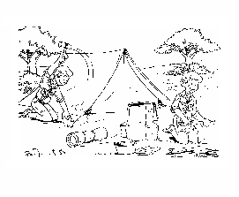
تكونت أول فرقة كشافة في دولة الإمارات العربية المتحدة عام 1957م, وصدر قرار وزارة الشباب والرياضة رقم (15) لسنة 1972م بإشهار المجلس الأعلى للكشافة بدولة الإمارات العربية المتحدة برقم (3) لسنة 1972م وصدر قرار المجلس الأعلى للشباب وفي عام 1972م سجلت بالمكتب الكشفي العربي وفي عام 1977م تم الاعتراف دولياً بكشافة الإمارات في المؤتمر الكشفي العالمي بكندا.
- المملكة الأردنية الهاشمية:
يرجع تاريخ الحركة الكشفية الأردنية إلى عام 1923م, حين تكونت أول فرقة كشفية بقيادة المرحوم عبد الرؤوف الجوهري, وفي عام 1954م انتشرت الحركة في المدن الرئيسية في البلاد. وقد تأسست جمعية الكشافة الأردنية عام 1955م بموجب قرار مجلس الوزراء رقم 4/1/152/432 بتاريخ 31/1/1955م على إثر التوصية التي اتخذت في المؤتمر الكشفي العربي الأول الذي عقد في الزبداني, وتم اعتراف الهيئة الكشفية العربية بها رسمياً في يناير عام 1955م وسجلت دولياً في أغسطس من نفس العام.

